Unité 5
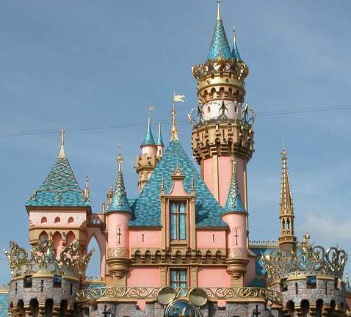
Enfin : Επιτέλους
C’est énorme: είναι τεράστιο
Où on va ? Πού πάμε ;
Je ne sais pas : Δεν ξέρω
Demander :Ρωτάω - Ζητάω
L’accueil : η υποδοχή – η ρεσεψιον σε ένα χώρο
Excusez-moi : Συγχωρήστε με -pardon :
La Tour de la Terreur : Ο Πύργος του Τρόμου
A droite :
Στα δεξιά
A gauche : Στα αριστερά
Tout droit : ¨Όλο ευθεία
Fais vite : Κάνε γρήγορα
C’est loin : Είναι μακριά #c’est près (είναι κοντά)
N’oublie pas : Μην ξεχνάς (oublier)
On a : έχουμε (avoir)

Rendez-vous : συνάντηση
A la sortie : στην έξοδο
Avec : με
Les filles : τα κορίτσια
Ne t’inquiète pas : μην ανησυχείς
On y va : πάμε (aller)
(Δεύτερος Διάλογος)
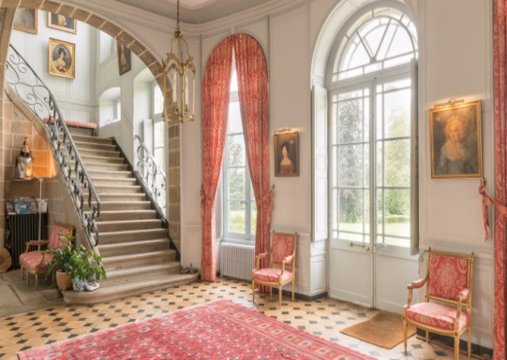
Voilà : ορίστε, να
Le château: το κάστρο
En plus: επιπλέον
En face: απέναντι
C’est vrai: είναι αλήθεια
La chambre: το υπνοδωμάτιο
Le plan: το πλάνο, ο χάρτης
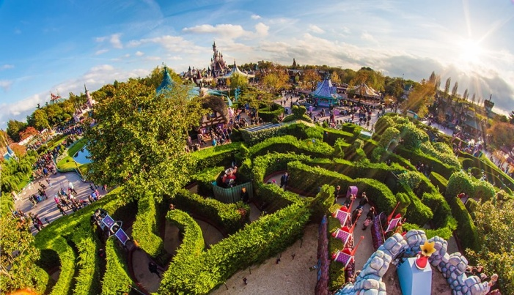
Regarder: κοιτάζω
En bas: κάτω
En haut: πάνω
Le rez-de-chaussée: το ισόγειο
La cheminée: το τζάκι
La salle à manger: η τραπεζαρία
Au 1er étage: στον πρώτο όροφο
Qu’est-ce qu’il y a ?: Τι υπάρχει;

On couche: Ξαπλώνουμε, Κοιμόμαστε
C’est moi qui prends …: Εγώ θα πάρω…

